UIC SMART FACTORY

Informe y estudio y definición de funcionalidades objetivo enfocada a operaciones de colaboración humano-robot con inteligencia incremental

L3 C2 E1

|  |  |
| --- | --- |
| **REFERENCE** | |
| PROJECT ID |  |
| DOCUMENT REF |  |
| VERSION |  |

|  |  |  |  |
| --- | --- | --- | --- |
| **VALIDATION** | | | |
| **FUNCTION** | NAME | DATE | SIGNATURE |
| PREPARED |  |  |  |
| REVIEWED |  |  |  |
| VALIDATED |  |  |  |

|  |  |  |  |  |
| --- | --- | --- | --- | --- |
| **VERSION CONTROL** | | | | |
| VERSION | MODIFIED SECTIONS | CHANGES DESCRIPTION | AUTHOR | STATE |
|  |  |  |  |  |
|  |  |  |  |  |

Índice

Índice de ilustraciones 4

1 Introducción 5

1.1 Industria 5.0 5

1.2 Operaciones colaborativas humano-robot. Casos de uso 6

1.3 Funcionalidades objetivo y requisitos 8

2 Robots colaborativos 11

2.1 Características de los cobots 11

2.2 Tipos de cobots 12

2.3 Brazos robóticos colaborativos en el mercado 13

3 Efectores finales colaborativos 16

4 Sensores 21

5 Interfaces humano-robot 23

6 Software de planificación 26

7 Inteligencia incremental 30

8 Conclusiones 32

Referencias de ilustraciones 34

Bibliografía 35

# Índice de ilustraciones

Ilustración 1. Cronograma de las revoluciones industriales a lo largo de la historia. [1] 6

Ilustración 2. Ejemplo de colaboración humano-robot para la rehabilitación de pacientes. [2] 7

Ilustración 3. Exoesqueleto robótico utilizado para apoyar al operario durante el transporte de objetos pesados en aplicaciones de logística. [3] 7

Ilustración 4. Solución asistencial y de vigilancia para acompañar a personas mayores o dependientes que viven solas. [4] 8

Ilustración 5. Ejemplo de robot móvil colaborativo esquivando a los operarios de manera autónoma mientras realiza tareas de aprovisionamiento de equipos y materiales. [5] 13

Ilustración 6. Brazo robótico colaborativo modelo UR10e de la marca Universal Robots. [6] 14

Ilustración 7. Brazo robótico colaborativo modelo Yumi de la marca ABB. [7] 14

Ilustración 8. Brazo robótico colaborativo modelo CR-35iA de la marca FANUC. [8] 14

Ilustración 9. Brazo robótico colaborativo modelo iiwa de la marca KUKA. [9] 15

Ilustración 10. Brazo robótico colaborativo modelo Sawyer de la marca Rethink Robotics. [10] 15

Ilustración 11. Pinzas colaborativas de 2 y múltiples dedos. [11][12][13] 17

Ilustración 12. Ejemplos de efectores finales de vacío para realizar operaciones de “pick and place”. [14][15] 17

Ilustración 13. Efector final blando para aplicaciones de manipulación de alimentos. [16] 18

Ilustración 14. Cámara de visión artificial acoplada en el extremo final del brazo robótico colaborativo para aplicaciones de inspección. [17] 18

Ilustración 15. Ejemplo de efector final para pulido de superficies. [18] 19

Ilustración 16. Sensor de inspección acoplado en el extremo del brazo robótico colaborativo para aplicaciones de inspección y verificación dimensional. [19] 19

Ilustración 17. Ejemplos de efectores finales de atornillado colaborativo. [20][21] 20

Ilustración 18. Ejemplo de efector final para aplicación de sellante. [22] 20

Ilustración 19. Cámara de visión acoplada al extremo final del robot. [23] 22

Ilustración 20. Sensor 3D desplegado de manera externa al robot. [24] 22

Ilustración 21. Robot humanoide con interfaz táctil. [25] 23

Ilustración 22. Robot colaborativo controlado mediante un dispositivo de realidad aumentada. [26] 24

Ilustración 23. Un guante háptico permite al ser humano controlar una mano robótica y sentir lo que siente el robot. [27] 25

Ilustración 24. Visualización del paquete MoveIt para una aplicación de atornillado colaborativo. 26

Ilustración 25. Visualización del simulador Gazebo para una aplicación de atornillado colaborativo. 27

Ilustración 26. Representación geométrica de un brazo robótico colaborativo modelo UR5. [28]. 28

Ilustración 27. Operación de atornillado colaborativo desplegada en la Smart Factory. Estación real a la izquierda y gemelo digital a la derecha. 32

Ilustración 28. Interfaz humano-robot basada en reconocimiento de la voz y procesamiento del lenguaje natural, utilizada en operaciones de ensamblaje colaborativo. 33

# Introducción

En la era actual de la tecnología y la automatización, las operaciones colaborativas entre humanos y robots han emergido como un campo de gran importancia y promesa. Esta forma de colaboración se basa en la combinación de las habilidades humanas y la inteligencia artificial de los robots, permitiendo así alcanzar niveles más altos de eficiencia, precisión y productividad.

En el presente documento se aborda esta creciente relevancia de los procesos de colaboración humano-robot y se define un conjunto de funcionalidades objetivo que persiguen mejorar estas operaciones. Para ello, se explorarán casos de uso reales que ilustran la aplicación práctica de estas funcionalidades. Además, se realizará un enfoque especial en los brazos robóticos colaborativos, dado que son ampliamente utilizados en una gran variedad de aplicaciones.

El informe también incluirá la descripción de distintos modelos de efectores finales empleados en estas operaciones colaborativas, así como diferentes tipos de interfaces y sensores utilizados para lograr con éxito la colaboración entre humanos y robots. Asimismo, se describirá brevemente algunos ejemplos de software y librerías comúnmente utilizadas para el desarrollo de aplicaciones de este tipo. Por último, se explorará el concepto de inteligencia incremental y su aplicación en este tipo de aplicaciones colaborativas.

Recapitulando, este documento proporciona una visión integral de las operaciones de colaboración humano-robot con enfoque en la inteligencia incremental, detallando las funcionalidades objetivo, los elementos técnicos clave y las perspectivas futuras en esta área. A través de esta exploración, se busca comprender y potenciar aún más el potencial de la colaboración entre humanos y robots en el contexto de la Smart Factory.

## Industria 5.0

Las operaciones colaborativas humano-robot desempeñan un papel crucial en la evolución de la industria hacia la denominada Industria 5.0, también conocida como "human-centric". A diferencia de las generaciones anteriores, mostradas en la Ilustración 1, donde la automatización se centraba principalmente en reemplazar a los humanos en tareas repetitivas, la Industria 5.0 busca integrar de manera armoniosa a los seres humanos y los robots en entornos de trabajo colaborativos.

En este nuevo paradigma, las operaciones colaborativas humano-robot se basan en la premisa de que los humanos y los robots pueden complementarse y potenciarse mutuamente en el ámbito laboral. Los robots se encargan de realizar tareas físicas y repetitivas con una alta precisión y velocidad, liberando a los humanos de esfuerzos monótonos y peligrosos. Al mismo tiempo, los seres humanos aportan habilidades únicas como la creatividad, el juicio, la toma de decisiones y la empatía, que son difíciles de replicar por parte de las máquinas.

La colaboración humano-robot permite superar las limitaciones inherentes de cada uno de ellos. Los robots aportan eficiencia y precisión en la ejecución de tareas, mientras que los humanos aportan flexibilidad, adaptabilidad y capacidades cognitivas avanzadas. Esta sinergia entre humanos y robots permite crear un entorno de trabajo más seguro, eficiente y productivo.

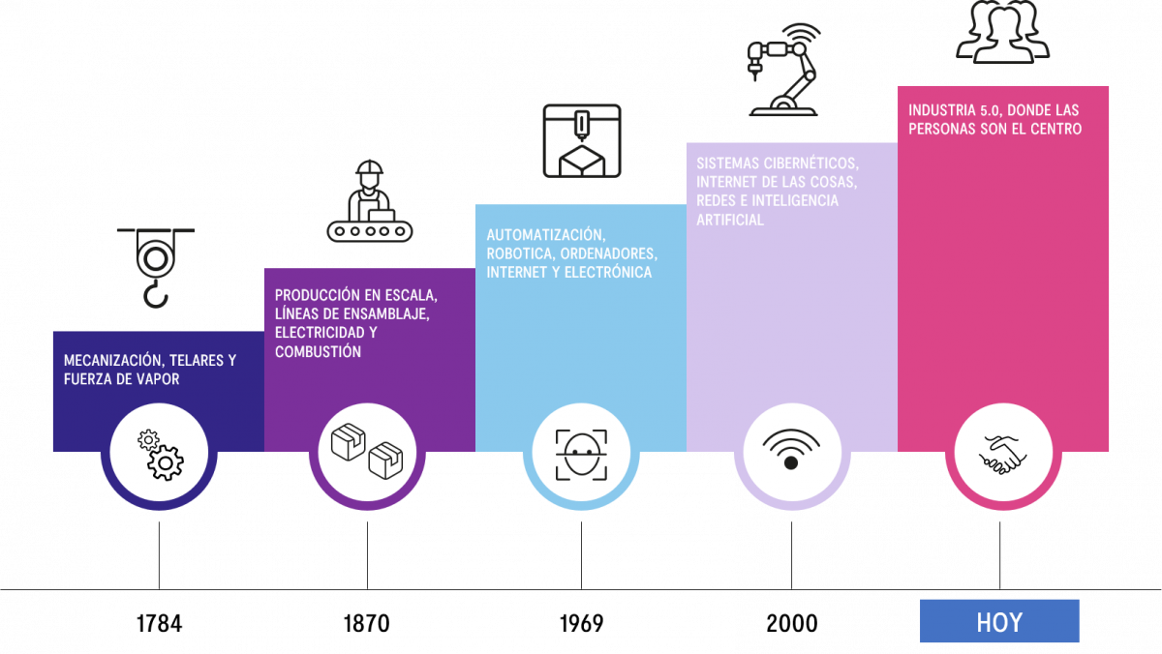

Ilustración 1. Cronograma de las revoluciones industriales a lo largo de la historia. [1]

En las operaciones colaborativas, los robots se convierten en asistentes y compañeros de los trabajadores humanos, trabajando en estrecha colaboración con ellos en la realización de tareas complejas. La interacción se basa en la comunicación y el intercambio de información en tiempo real, lo que permite una toma de decisiones conjunta y una adaptación fluida a los cambios en el entorno de trabajo.

Además, estas operaciones contribuyen a mejorar las condiciones laborales al reducir la carga física y la exposición a riesgos para los trabajadores humanos. Al asumir tareas pesadas o peligrosas, los robots pueden disminuir la incidencia de lesiones y accidentes laborales, creando entornos más seguros y saludables.

En resumen, las operaciones colaborativas humano-robot son una pieza fundamental en la Industria 5.0, promoviendo la integración y colaboración entre humanos y robots. Esta colaboración potencia las fortalezas de cada uno, permitiendo alcanzar niveles de eficiencia, productividad y seguridad sin precedentes en los entornos de trabajo. La combinación de habilidades humanas y capacidades robóticas abre nuevas oportunidades para la innovación, el crecimiento y el bienestar tanto de los trabajadores como de las organizaciones en general.

## Operaciones colaborativas humano-robot. Casos de uso

Las operaciones colaborativas humano-robot ya están encontrando aplicación en diferentes sectores y en múltiples ámbitos de la industria. A continuación, se presentan algunos ejemplos reales de cómo esta colaboración está transformando los procesos de trabajo:

1. Salud y asistencia médica: En el campo de la salud, los robots colaborativos se están aplicando en diversas áreas, desde cirugía asistida por robots hasta asistencia a personas con discapacidad, terapia y cuidado de pacientes, desinfección de áreas, rehabilitación física (ver Ilustración 2), entre otras. Estos ejemplos muestran cómo los robots trabajan en conjunto con el personal médico y los terapeutas para mejorar la precisión, la eficiencia y la calidad de la atención médica y la rehabilitación. Al integrar las capacidades únicas de los robots con las habilidades humanas, se logra un enfoque más completo y efectivo en la atención sanitaria.

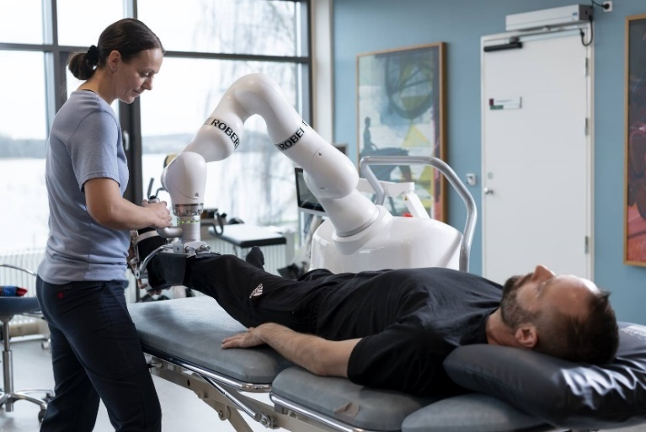

Ilustración 2. Ejemplo de colaboración humano-robot para la rehabilitación de pacientes. [2]

1. Sector agrícola: La agricultura también se ha beneficiado de la colaboración humano-robot, donde los robots se utilizan, por ejemplo, en la recolección y clasificación de frutas y verduras, optimizando el proceso y minimizando el desperdicio. Los trabajadores humanos supervisan y realizan tareas de mantenimiento en conjunto con los robots, asegurando la calidad de la cosecha.
2. Logística y almacenes: En el sector logístico, los robots colaborativos desempeñan un papel fundamental en la optimización de la cadena de suministro. Los robots se utilizan en almacenes para realizar tareas de carga, descarga, clasificación y embalaje de productos. Trabajando en colaboración con los trabajadores humanos, estos robots agilizan las operaciones y reducen los errores en el proceso de gestión de inventario. Además, los exoesqueletos robóticos han sido implementados para ayudar a los operarios a levantar y transportar objetos pesados, reduciendo la fatiga y el riesgo de lesiones, como se observa en la Ilustración 3.

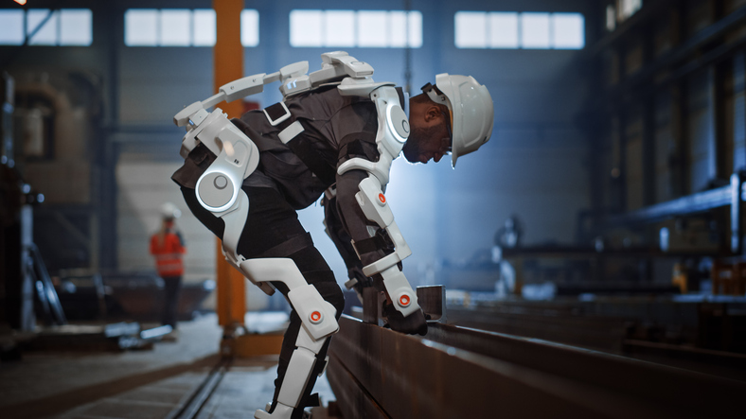

Ilustración 3. Exoesqueleto robótico utilizado para apoyar al operario durante el transporte de objetos pesados en aplicaciones de logística. [3]

1. Sector industrial: en la industria, los robots colaborativos trabajan junto a los operarios humanos en multitud de procesos como por ejemplo en tareas de ensamblaje donde los robots realizan tareas repetitivas y precisas, mientras que los trabajadores humanos se centran en tareas especializadas; inspección de calidad junto con robots que utilizan sensores y cámaras de alta precisión para detectar defectos en los productos, entre otras operaciones. En conjunto, la colaboración entre humanos y robots en la industria mejora la eficiencia, la calidad y la seguridad en el lugar de trabajo.
2. Atención doméstica: en este sector la colaboración humano-robot está transformando la forma en que se brinda cuidado y apoyo. Los robots colaborativos actúan como asistentes domésticos realizando tareas del hogar, brindan compañía y entretenimiento a las personas solas (Ilustración 4), monitorean la seguridad y el bienestar, y proporcionan recordatorios de medicamentos y horarios. Estas colaboraciones mejoran la calidad de vida, promueven la independencia y brindan apoyo adicional en el entorno doméstico, combinando las capacidades técnicas de los robots con la atención y el cuidado humano.



Ilustración 4. Solución asistencial y de vigilancia para acompañar a personas mayores o dependientes que viven solas. [4]

Estos ejemplos de aplicaciones reales demuestran el impacto positivo que esta sinergia puede tener en diversos sectores. La integración de robots colaborativos en los procesos de trabajo permite aumentar la productividad, mejorar la calidad, reducir los riesgos laborales y liberar a los trabajadores humanos de tareas repetitivas o peligrosas.

La colaboración humano-robot en diferentes sectores impulsa la transformación de la industria hacia la Industria 5.0. Estas aplicaciones fomentan la eficiencia, la calidad, la seguridad y la mejora de la experiencia del usuario. Además, la colaboración promueve una mayor flexibilidad y adaptabilidad en los entornos de trabajo, permitiendo a las empresas ser más ágiles y responder mejor a los desafíos del mercado. La Industria 5.0 representa una evolución significativa en la forma en que humanos y robots trabajan juntos para lograr buenos resultados y aprovechar plenamente el potencial de ambos.

## Funcionalidades objetivo y requisitos

A partir de los casos reales de uso y ejemplos descritos en el apartado anterior, se pueden extraer las principales funcionalidades objetivo y requisitos que se deben cumplir durante una operación de colaboración humano-robot de cualquier tipo y sector:

Seguridad

La seguridad es un aspecto fundamental y para que se pueda garantizar se deben implementar diversas funcionalidades y requisitos. En primer lugar, es necesario que el robot sea capaz de detectar la presencia de obstáculos en su entorno. Esto puede lograrse mediante el uso de sensores como cámaras, sensores de proximidad o sensores de presión. Al detectar estos obstáculos, el robot debe tomar medidas para evitar colisiones o cualquier situación que pueda poner en riesgo la integridad del operario.

Además de la detección de obstáculos, es importante establecer límites de velocidad y fuerza para el robot. Estos límites aseguran que el robot opere dentro de parámetros seguros en función de la proximidad del humano y las tareas a realizar. También se deben implementar sistemas de parada de emergencia que permitan detener rápidamente las operaciones en caso de un peligro inminente.

Comunicación intuitiva

La comunicación intuitiva entre humanos y robots es esencial para lograr una colaboración eficiente. El robot debe contar con interfaces de usuario amigables que permitan una interacción natural y fluida. Estas interfaces pueden incluir pantallas táctiles, comandos de voz, gestos o incluso realidad aumentada.

Además de las interfaces de usuario, el robot debe ser capaz de reconocer y comprender los comandos verbales y gestuales del humano. Esto implica la utilización de tecnologías como reconocimiento de voz y visión por computadora para interpretar las instrucciones del operario de manera precisa. A su vez, el robot debe poder responder de manera adecuada a estas instrucciones, ya sea realizando una acción específica o proporcionando retroalimentación al humano.

Adaptabilidad

La adaptabilidad del robot es crucial para enfrentar los desafíos cambiantes de las operaciones colaborativas. El robot debe ser capaz de ajustar su comportamiento y movimientos en función de los requisitos específicos de la tarea y las preferencias del usuario.

En primer lugar, el robot debe poder ajustar sus movimientos para adaptarse a diferentes escenarios y condiciones cambiantes del entorno. Esto puede implicar la modificación de la velocidad, la trayectoria o la fuerza aplicada por el robot en función de la situación.

Además, el robot debe ser capaz de aprender de la interacción con el humano y mejorar su desempeño con el tiempo. Esto implica la capacidad de adaptarse y ajustar sus movimientos en función de la retroalimentación recibida. Por ejemplo, si el operario indica que el robot debe realizar una tarea de manera diferente, el robot debe ser capaz de modificar su estrategia y mejorar su rendimiento.

Colaboración física

La colaboración física entre humanos y robots implica trabajar en estrecha proximidad y realizar tareas en conjunto de manera segura y eficiente. Para lograr esto, el robot debe estar equipado con sensores que le permitan detectar la fuerza y el tacto.

Estos sensores son utilizados para colaborar físicamente con el humano de manera segura. Por ejemplo, el robot puede ajustar la fuerza aplicada en función de la resistencia encontrada durante una tarea. Esto permite una colaboración fluida y segura, evitando daños a los objetos o lesiones al operario.

Versatilidad

La versatilidad se refiere a la capacidad del robot para realizar cambios rápidos y seguros de herramientas y accesorios, según la tarea específica que se requiera. Esto implica contar con sistemas de fijación y sujeción eficientes que permitan el intercambio fluido de herramientas. Además, el robot debe tener la capacidad de adaptarse a diferentes entornos de trabajo, como espacios confinados, entornos exteriores o aquellos con obstáculos. Para lograrlo, el robot debe contar con avanzados sistemas de detección y planificación de rutas que le permitan moverse y operar de manera segura en estos entornos diversos. En conjunto, estas funcionalidades aseguran que el robot sea flexible y eficiente, posibilitando su colaboración efectiva con los seres humanos en una amplia gama de aplicaciones y entornos de trabajo.

Eficiencia y productividad

La eficiencia y la productividad son aspectos importantes en cualquier operación colaborativa. El robot debe ser capaz de realizar las tareas asignadas de manera rápida y precisa, optimizando el uso de los recursos disponibles.

Para lograr esto, el robot debe contar con algoritmos de planificación y optimización de movimientos. Estos algoritmos permiten al robot seleccionar rutas óptimas, evitar obstáculos y maximizar el rendimiento en términos de tiempo y recursos utilizados.

Además, el robot debe ser eficiente en el uso de los recursos disponibles, como la energía, los materiales y las herramientas. Debe minimizar los desperdicios y maximizar la productividad en la realización de las tareas asignadas.

Estas funcionalidades objetivo y requisitos son fundamentales para asegurar una operación colaborativa exitosa, segura y eficiente entre humanos y robots en cualquier ámbito de aplicación. En los siguientes apartados de este documento se describen los diferentes elementos que componen una operación colaborativa humano-robot, desde los propios robots colaborativos, pasando por efectores finales, sensores, hasta las interfaces humano-robot. Como se comprobará posteriormente, estos componentes son los encargados de que la aplicación robótica cumpla con las funcionalidades objetivo y requisitos descritos anteriormente.

# Robots colaborativos

La interacción entre humanos y máquinas ha evolucionado significativamente, y los robots colaborativos han surgido como una respuesta revolucionaria a las necesidades de la industria y la sociedad en general. Estos robots, también conocidos como cobots, son dispositivos robóticos diseñados para trabajar codo a codo con los seres humanos, compartiendo el mismo espacio de trabajo de forma segura y eficiente.

Como se ha descrito en la sección anterior de este documento, los robots colaborativos abren un amplio abanico de posibilidades en diversos entornos, desde fábricas y almacenes hasta hospitales y entornos de atención al cliente. Estos robots se diferencian de los robots industriales tradicionales por su capacidad de colaborar directamente con los humanos, sin necesidad de barreras físicas o sistemas de seguridad complejos.

La integración de los robots colaborativos en la fuerza laboral no solo impulsa la productividad y la eficiencia, sino que también tiene el potencial de mejorar las condiciones de trabajo y la seguridad. Al permitir que los robots realicen tareas repetitivas, peligrosas o físicamente exigentes, los trabajadores humanos pueden enfocarse en actividades más complejas que requieren habilidades cognitivas y creativas.

A medida que la tecnología robótica continúa avanzando, los robots colaborativos seguirán desempeñando un papel fundamental en la industria y en la sociedad en general. Su capacidad para trabajar en armonía con los humanos y complementar sus habilidades es un testimonio de la evolución de la interacción entre humanos y máquinas, y abre un mundo de posibilidades para un futuro en el que la colaboración entre humanos y robots se convierta en un estándar.

## Características de los cobots

Los robots colaborativos, independientemente de su configuración, comparten una serie de características clave que los distinguen y los hacen adecuados para trabajar junto a los seres humanos. Estas características incluyen:

* Seguridad: Los robots colaborativos están diseñados para operar de forma segura en entornos compartidos con humanos. Están equipados con funciones de seguridad avanzadas para garantizar la protección de los trabajadores humanos. Estas funciones pueden incluir la limitación de velocidad y la supervisión de fuerza detectar impactos con personas u objetos en su entorno activando el sistema de freno antes de causar daños.
* Colaboración física: A diferencia de los robots industriales tradicionales, los cobots están diseñados para interactuar físicamente con los seres humanos. Son capaces de ajustar su fuerza y velocidad según la situación, lo que les permite realizar tareas en colaboración directa con los trabajadores sin suponer un riesgo para su integridad.
* Programación intuitiva: Los robots colaborativos suelen contar con interfaces de programación intuitivas y fáciles de usar. Esto permite a los usuarios, incluso aquellos sin experiencia previa en robótica, programar y controlar los movimientos del robot de manera sencilla. Algunos cobots incluso ofrecen la posibilidad de programación mediante guiado manual, donde el operador mueve físicamente el robot para enseñarle las tareas a realizar.
* Flexibilidad y adaptabilidad: Los cobots son conocidos por su capacidad de adaptarse a diferentes tareas y entornos de trabajo. Pueden ser reprogramados rápidamente para realizar diferentes tareas o colaborar en distintos proyectos. Además, su diseño modular permite la incorporación de accesorios o herramientas específicas para cumplir con requisitos particulares.
* Monitoreo y retroalimentación en tiempo real: Los robots colaborativos suelen estar equipados con sensores y sistemas de retroalimentación que les permiten monitorear y adaptarse en tiempo real a su entorno. Esto les brinda la capacidad de realizar ajustes precisos durante la ejecución de tareas y garantizar una interacción segura y eficiente con los humanos.
* Eficiencia y productividad: Los cobots están diseñados para aumentar la eficiencia y la productividad en el entorno de trabajo. Pueden realizar tareas repetitivas de manera constante y precisa, reduciendo el tiempo de ejecución y minimizando errores. Esto libera a los trabajadores humanos de tareas monótonas y repetitivas, permitiéndoles enfocarse en tareas de mayor valor añadido.
* Integración con sistemas y equipos existentes: Los robots colaborativos están diseñados para integrarse con facilidad en los entornos de trabajo existentes. Pueden interactuar con otros equipos, maquinaria o sistemas de producción, lo que facilita su adopción y amplía sus capacidades de colaboración.
* Conectividad y comunicación: Los cobots suelen contar con capacidades de conectividad que les permiten comunicarse con otros sistemas o dispositivos en la planta de producción. Pueden conectarse a través de redes industriales lo que facilita la integración con otros equipos y la transmisión de datos para la coordinación de tareas.

Estas características hacen de los robots colaborativos una herramienta valiosa en diversas industrias y entornos laborales, al permitir una colaboración segura y eficiente entre humanos y máquinas. Su versatilidad y capacidad para adaptarse a diferentes tareas y entornos los convierten en una solución prometedora para mejorar la productividad y la calidad del trabajo en un amplio espectro de aplicaciones.

## Tipos de cobots

Existen diferentes tipos de robots colaborativos, cada uno diseñado para adaptarse a diversas tareas y entornos de colaboración. A continuación, se presentan algunos ejemplos de estos tipos de robots:

* Brazos robóticos colaborativos: Son robots con brazos articulados que se utilizan en una amplia gama de aplicaciones. Estos robots pueden realizar movimientos precisos y colaborar directamente con los seres humanos en tareas como ensamblaje, embalaje, manipulación de objetos y trabajos de laboratorio. Ejemplos populares incluyen el robot UR10 de Universal Robots y el robot Sawyer de Rethink Robotics.
* Robots móviles colaborativos: Estos robots están diseñados para moverse de manera autónoma en entornos dinámicos y pueden ser utilizados en aplicaciones como la logística, el transporte de carga, la limpieza y la vigilancia. Los robots móviles pueden navegar de forma segura a través de espacios compartidos, evitando obstáculos y adaptándose a los cambios del entorno, como se muestra en la Ilustración 5. Pueden transportar materiales, entregar suministros o realizar inspecciones en áreas de difícil acceso. El robot MiR (Mobile Industrial Robots) y el robot Boston Dynamics Spot son ejemplos conocidos de robots móviles colaborativos.

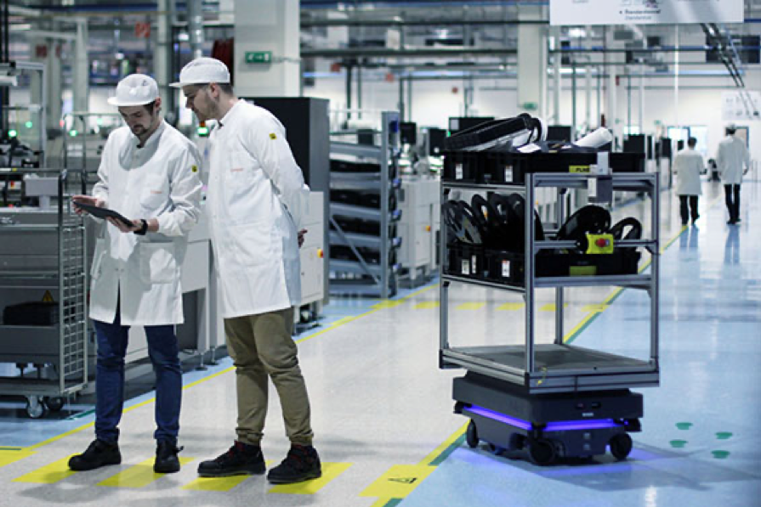

Ilustración 5. Ejemplo de robot móvil colaborativo esquivando a los operarios de manera autónoma mientras realiza tareas de aprovisionamiento de equipos y materiales. [5]

* Robots colaborativos híbridos: Estos robots combinan la capacidad de manipulación de un brazo robótico con la movilidad de un robot móvil. Están equipados con un brazo articulado que les permite realizar tareas de manipulación y agarre de objetos, mientras que también tienen la capacidad de desplazarse de manera autónoma en el entorno de trabajo.
* Exoesqueletos colaborativos: Estos dispositivos se acoplan al cuerpo humano para brindar soporte y asistencia en movimientos físicos. Los exoesqueletos colaborativos se utilizan en la rehabilitación y asistencia a personas con discapacidades físicas, ayudándoles a caminar, levantar objetos pesados o realizar movimientos difíciles. El exoesqueleto HAL (Hybrid Assistive Limb) de Cyberdyne y el exoesqueleto Ekso GT de Ekso Bionics son ejemplos destacados en este campo.
* Robots de telepresencia: Estos robots permiten a las personas controlar un robot a distancia y participar en entornos de colaboración sin estar físicamente presentes. Los robots de telepresencia se utilizan en la educación, atención médica y trabajo remoto, permitiendo una comunicación visual y auditiva fluida. Ejemplos incluyen el robot Double de Double Robotics y el robot Beam de Suitable Technologies.

Estos ejemplos representan diferentes configuraciones de robots colaborativos y demuestran su versatilidad en términos de capacidades y aplicaciones. Cada tipo de robot tiene características y funcionalidades únicas que los hacen adecuados para distintos escenarios de colaboración humano-robot.

## Brazos robóticos colaborativos en el mercado

Este documento se centra principalmente en las operaciones de colaboración entre humanos y brazos robóticos colaborativos, por este motivo, se describen a continuación algunos de los modelos más conocidos actualmente en el mercado:

* Universal Robots: Universal Robots es una de las marcas líderes en el mercado de cobots. Ofrecen una amplia gama de modelos con diferentes capacidades y cargas útiles, que se adaptan a diversas aplicaciones industriales.

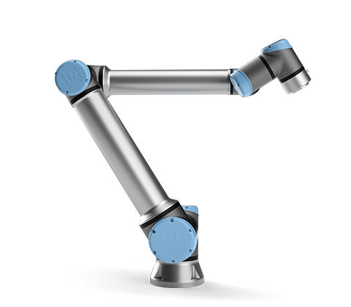

Ilustración 6. Brazo robótico colaborativo modelo UR10e de la marca Universal Robots. [6]

* ABB: ABB es una empresa global que ofrece soluciones de automatización industrial, incluyendo cobots. Su cobot colaborativo YuMi es conocido por su capacidad para trabajar junto a los humanos en tareas de montaje y manejo de piezas delicadas. ABB está ampliando su cartera de robots colaborativos con las nuevas familias de cobots GoFa y SWIFTI, ofreciendo cargas y velocidades más altas, para complementar YuMi y Single Arm YuMi en la línea de cobots de ABB.

Ilustración 7. Brazo robótico colaborativo modelo Yumi de la marca ABB. [7]

* FANUC Robotics: FANUC Robotics es una reconocida marca japonesa que ofrece una amplia gama de brazos robóticos colaborativos. Sus robots, como el modelo CR-35iA, se utilizan en aplicaciones de carga y descarga de máquinas, inspección de calidad y tareas de ensamblaje en entornos colaborativos.

Ilustración 8. Brazo robótico colaborativo modelo CR-35iA de la marca FANUC. [8]

* KUKA Robotics: KUKA Robotics es un fabricante alemán que ha desarrollado brazos robóticos colaborativos versátiles. Sus robots, como el modelo LBR iiwa, se destacan por su capacidad de detección de fuerza y su habilidad para colaborar con los seres humanos en tareas de montaje y manipulación precisa.

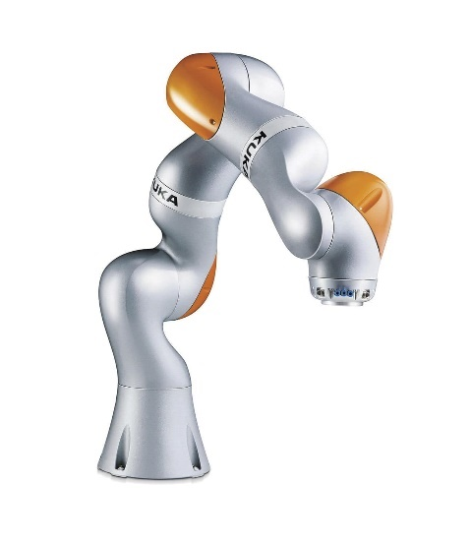

Ilustración 9. Brazo robótico colaborativo modelo iiwa de la marca KUKA. [9]

* Rethink Robotics: Rethink Robotics es otra marca reconocida en el campo de los cobots. Su cobot colaborativo "Sawyer" es conocido por su versatilidad y facilidad de uso, y se utiliza en aplicaciones que van desde la fabricación hasta la investigación.

Ilustración 10. Brazo robótico colaborativo modelo Sawyer de la marca Rethink Robotics. [10]

Los brazos robóticos colaborativos ofrecen ventajas significativas en una amplia variedad de operaciones de colaboración humano-robot en comparación con otros tipos de robots. Su principal ventaja radica en su capacidad para trabajar en estrecha proximidad y compartir el mismo espacio de trabajo de forma segura. Esto permite una interacción directa y una comunicación física cercana, lo que resulta fundamental en tareas que requieren una coordinación precisa y una colaboración estrecha. Además, estos brazos robóticos son altamente flexibles y adaptables a diferentes tipos de operaciones, lo que los hace ideales para operaciones que implican cambios frecuentes en las tareas o en los entornos de trabajo. Su diseño modular y su capacidad de ser programados y reprogramados fácilmente les permiten realizar una amplia gama de tareas, desde simples tareas de ensamblaje hasta trabajos más complejos que requieren movimientos precisos y delicados.

# Efectores finales colaborativos

Dentro del ámbito de los brazos robóticos colaborativos, los efectores finales juegan un papel esencial, ya que son los dispositivos o herramientas que se acoplan a los brazos de los robots para llevar a cabo tareas específicas. Los efectores finales colaborativos están diseñados con el objetivo de permitir una interacción segura y eficiente entre los cobots y los seres humanos en operaciones colaborativas. Para lograrlo, deben cumplir una serie de características y funcionalidades que los hacen adecuados para su uso en este tipo de operaciones. Estas características, al igual que las de los cobots, se centran en eliminar cualquier riesgo potencial que pueda surgir durante la colaboración con humanos al mismo tiempo que deben cumplir con la finalidad para la que han sido diseñados.

En primer lugar, la seguridad es un aspecto fundamental. Los efectores finales colaborativos deben estar diseñados ergonómicamente para garantizar la comodidad y seguridad de los trabajadores humanos que interactúan con ellos. Esto implica superficies suaves y redondeadas, sin bordes afilados o partes peligrosas que puedan causar lesiones. Además, deben contar con sistemas de detección de contacto avanzados que permitan la interacción segura, evitando colisiones y deteniendo o ajustando automáticamente los movimientos del efector final cuando se detecta una proximidad excesiva o colisión con una persona.

Otra característica crucial es la capacidad de detección y respuesta ante el contacto con humanos en el entorno de trabajo. Los efectores finales colaborativos deben estar equipados con sensores como sensores de fuerza y presión, sensores de carrera, entre otros, que les permitan detener la operación en caso de que ocurra cualquier tipo de colisión o atrapamiento del operario.

La versatilidad y la capacidad de adaptación son otras características clave de los efectores finales colaborativos. Deben ser fácilmente intercambiables y configurables para adaptarse rápidamente a diferentes tareas y aplicaciones. Esto implica la posibilidad de cambiar rápidamente los dispositivos de agarre, herramientas, sensores u otros componentes según los requisitos específicos de cada operación colaborativa. La capacidad de adaptación permite a los efectores finales colaborativos ser utilizados en una amplia variedad de aplicaciones y maximizar su utilidad en entornos de trabajo dinámicos.

Por último, la facilidad de programación y control es una característica deseable en los efectores finales colaborativos. Deben ser intuitivos y fáciles de programar, permitiendo a los usuarios configurar y ajustar sus parámetros de funcionamiento de manera eficiente. Esto facilita la integración y la colaboración entre humanos y robots, ya que los trabajadores pueden interactuar con los efectores finales de forma más fluida y sin requerir conocimientos técnicos avanzados.

En resumen, los efectores finales colaborativos deben cumplir con características como diseño ergonómico, sistemas de detección de contacto y proximidad, versatilidad y facilidad de programación. Al cumplir con estas características, los efectores finales colaborativos contribuyen a crear entornos de trabajo seguros, eficientes y adaptables, donde la colaboración entre humanos y robots puede llevarse a cabo de manera efectiva.

Considerando estas características fundamentales, el mercado ofrece una amplia variedad de efectores finales colaborativos que se adaptan a diferentes configuraciones y están construidos utilizando diversas tecnologías. Estos dispositivos están diseñados específicamente para llevar a cabo una amplia gama de operaciones colaborativas, brindando soluciones adaptadas a las necesidades de cada industria. Algunos ejemplos de efectores finales colaborativos incluyen:

* Pinzas de 2 dedos y múltiples dedos: Estas pinzas son herramientas comunes en aplicaciones colaborativas. Las pinzas de 2 dedos son versátiles y se utilizan para agarrar objetos de diferentes formas y tamaños. Proporcionan un agarre firme y seguro mediante el control de la fuerza aplicada. Por otro lado, las pinzas de múltiples dedos ofrecen una mayor flexibilidad al permitir el agarre de objetos más complejos, como componentes electrónicos o piezas pequeñas. Estas pinzas suelen estar equipadas con sensores de fuerza y presión para garantizar una manipulación segura y precisa.

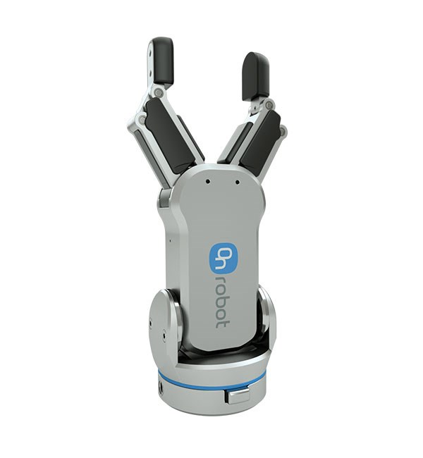 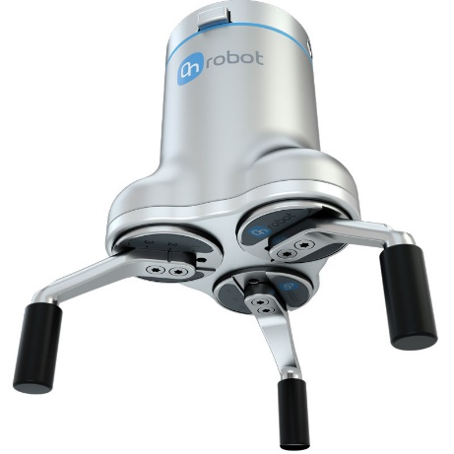 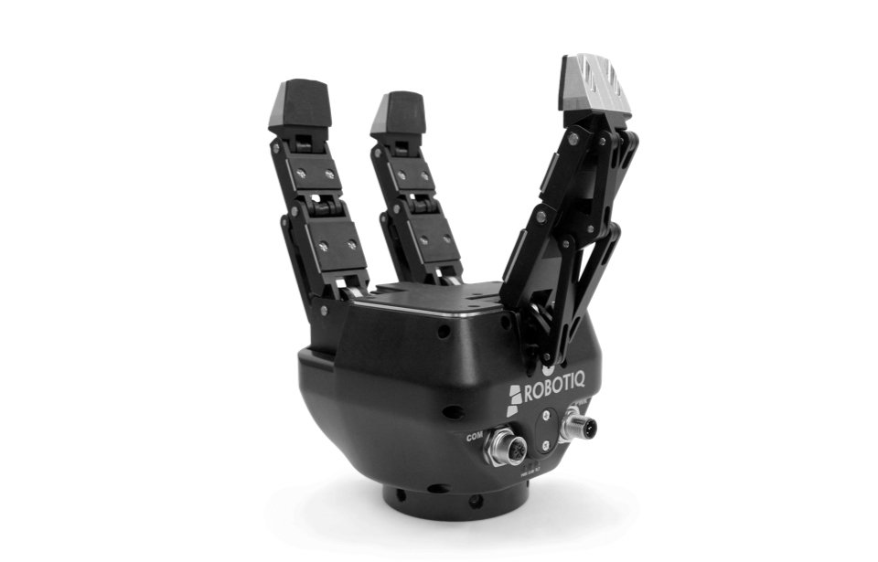

Ilustración 11. Pinzas colaborativas de 2 y múltiples dedos. [11][12][13]

* Efectores de vacío y ventosas: Estos efectores finales utilizan la fuerza de succión para agarrar y manipular objetos planos o de superficie lisa. El sistema de vacío genera una presión negativa que permite que la ventosa se adhiera al objeto de manera segura. Estos efectores se utilizan en aplicaciones como la manipulación de piezas. Están equipados con sensores para detectar la presencia y posición de los objetos, así como para ajustar la succión según sea necesario.

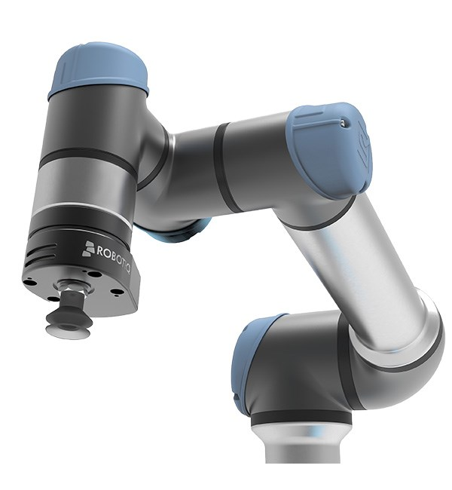 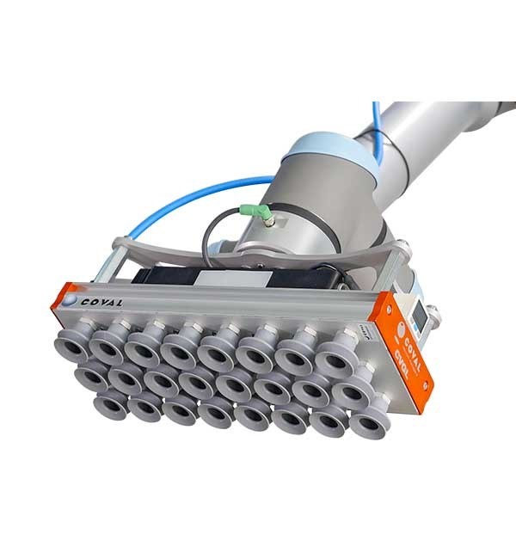

Ilustración 12. Ejemplos de efectores finales de vacío para realizar operaciones de “pick and place”. [14][15]

* Efectores blandos: Estos efectores están fabricados con materiales blandos y flexibles, como elastómeros o tejidos, que les permiten adaptarse a diferentes formas y superficies. Se utilizan en aplicaciones donde se requiere un contacto suave y seguro con objetos delicados o sensibles, como alimentos o productos frágiles. Los efectores blandos están diseñados para minimizar el riesgo de daños durante la manipulación y pueden estar equipados con sensores táctiles para ajustar la fuerza aplicada.

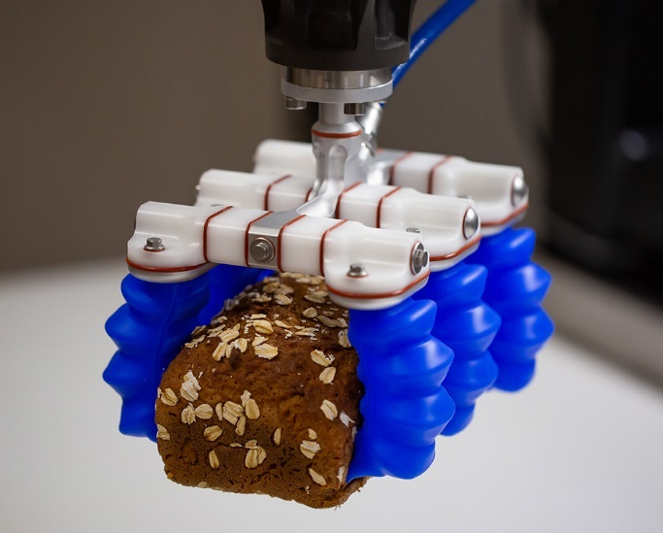

Ilustración 13. Efector final blando para aplicaciones de manipulación de alimentos. [16]

* Efectores de inspección: Estos dispositivos se utilizan en aplicaciones de inspección visual y control de calidad. Están equipados con cámaras, sensores de visión o sistemas de detección para analizar características de los productos, verificar dimensiones o detectar defectos. Los efectores de inspección trabajan junto con los operadores humanos, proporcionando información en tiempo real para la toma de decisiones y garantizando la calidad del producto.

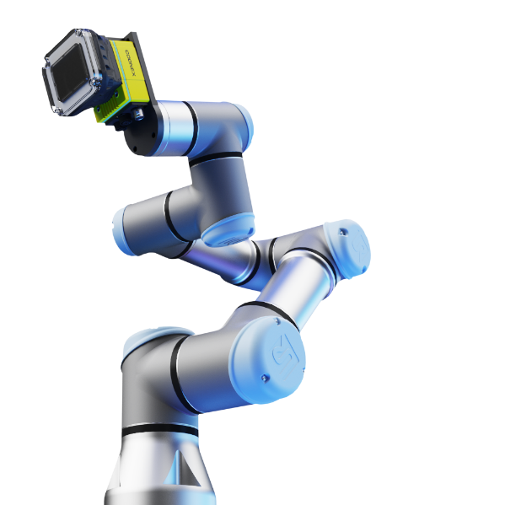

Ilustración 14. Cámara de visión artificial acoplada en el extremo final del brazo robótico colaborativo para aplicaciones de inspección. [17]

* Efectores de acabado y pulido: Estos efectores finales colaborativos se utilizan en aplicaciones de acabado y pulido de superficies. Pueden estar equipados con herramientas como almohadillas abrasivas, cepillos o ruedas de pulido. Los efectores de acabado y pulido colaborativos ajustan automáticamente la presión y velocidad de las herramientas para obtener resultados consistentes y de alta calidad. Trabajan en conjunto con los operadores humanos para obtener un acabado óptimo en productos como piezas metálicas, plásticas o cerámicas.

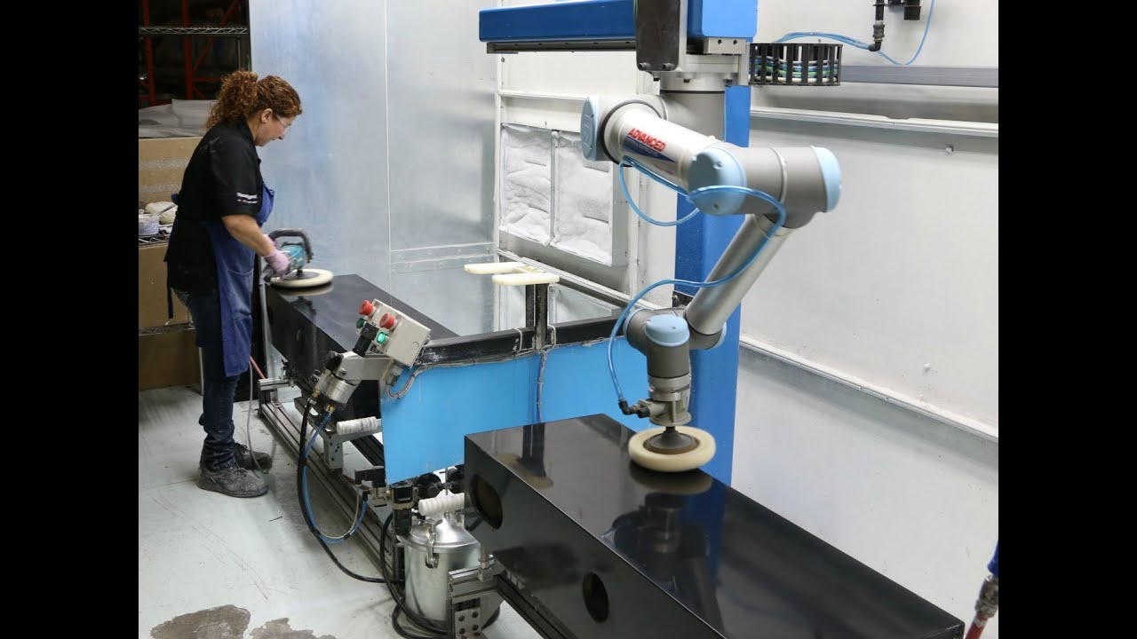

Ilustración 15. Ejemplo de efector final para pulido de superficies. [18]

* Efectores de medición: Estos dispositivos se utilizan para realizar mediciones precisas de dimensiones, distancias o ángulos. Están equipados con sensores de medición, como láseres o sistemas de luz estructurada, que recopilan datos y proporcionan resultados precisos. Los efectores de medición permiten una inspección rápida y precisa de piezas y componentes, mejorando la eficiencia y la calidad en procesos de fabricación.

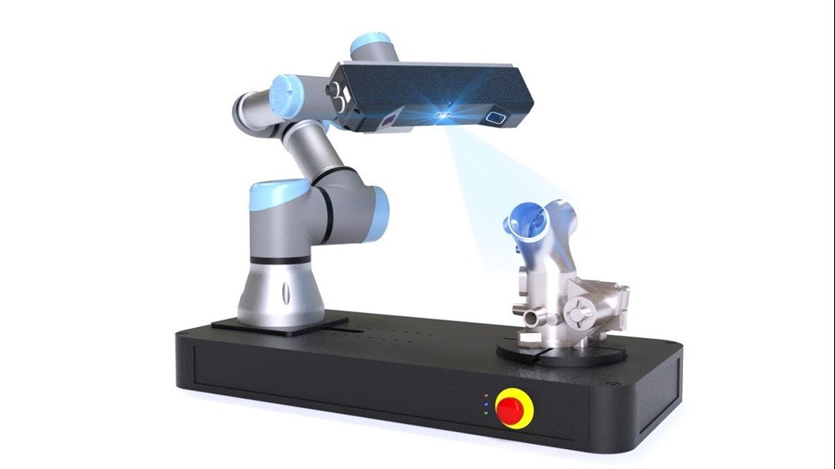

Ilustración 16. Sensor de inspección acoplado en el extremo del brazo robótico colaborativo para aplicaciones de inspección y verificación dimensional. [19]

* Atornilladores: Estos efectores finales colaborativos se utilizan para realizar tareas de atornillado en operaciones de montaje. Están diseñados para trabajar junto con los humanos, proporcionando asistencia en la fijación de tornillos en componentes o estructuras. Los atornilladores colaborativos ajustan automáticamente la fuerza y el par de apriete, garantizando una conexión segura y precisa sin riesgo de daños o lesiones.

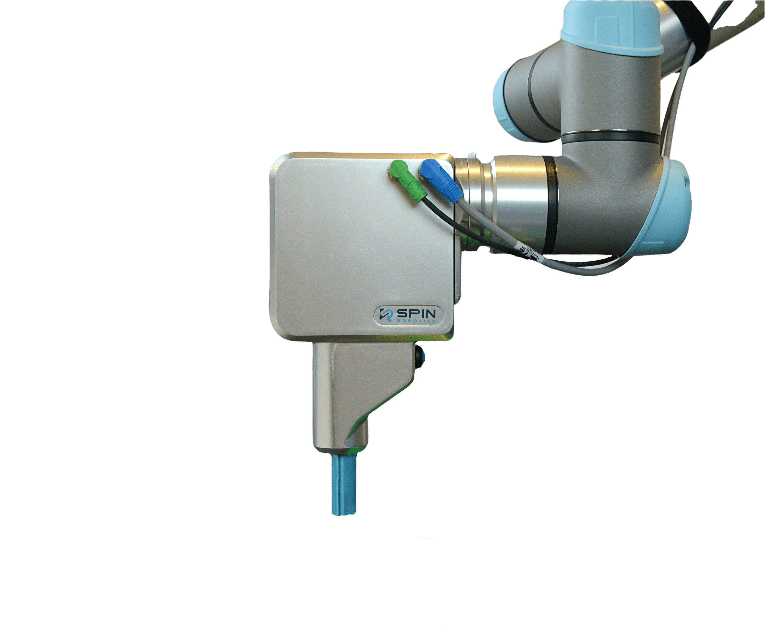 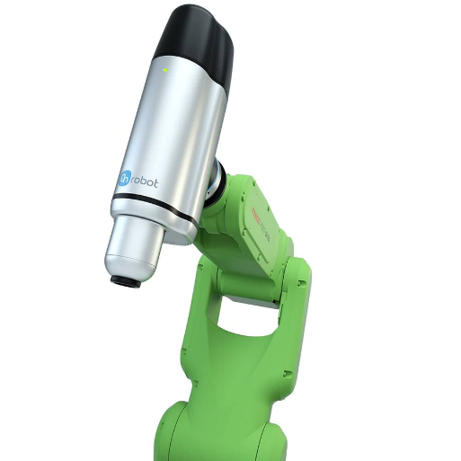

Ilustración 17. Ejemplos de efectores finales de atornillado colaborativo. [20][21]

* Aplicadores de sellante: se utilizan en aplicaciones donde se requiere la aplicación de sellante o adhesivo en componentes o estructuras. Los aplicadores colaborativos permiten una distribución precisa y uniforme del sellante, evitando desperdicios y asegurando una unión eficiente. Están equipados con sistemas de control que ajustan la cantidad de sellante aplicado y pueden colaborar con los operadores humanos para garantizar una aplicación óptima.

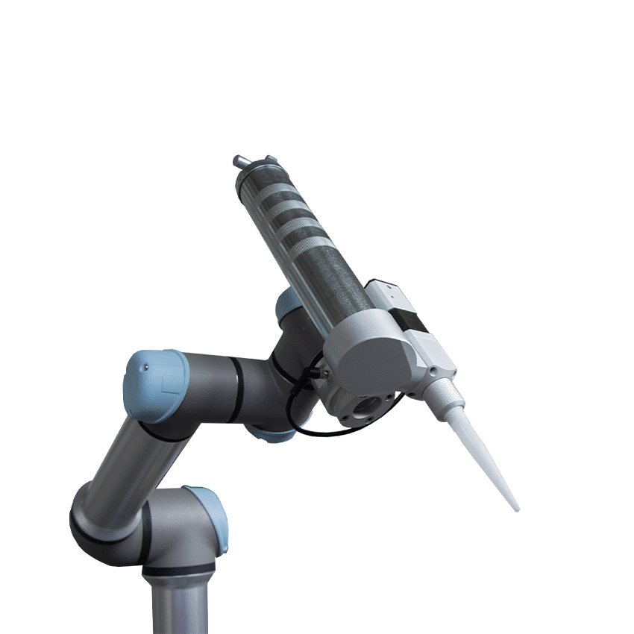

Ilustración 18. Ejemplo de efector final para aplicación de sellante. [22]

Estos ejemplos de efectores finales colaborativos ilustran la diversidad de herramientas y dispositivos disponibles para realizar tareas específicas en colaboración con los seres humanos. Cada tipo de efector final tiene características y funcionalidades únicas que los hacen adecuados para diferentes aplicaciones y operaciones colaborativas. La elección del efector final dependerá de los requisitos específicos de cada tarea y del entorno de trabajo en el que se llevará a cabo la colaboración humano-robot.

# Sensores

Es muy común que los robots colaborativos cuenten con diversos sensores desplegados en torno a la aplicación, permitiendo a los robots percibir y comprender el mundo que los rodea y facilitando la colaboración y la seguridad en las tareas compartidas. Existen diferentes tipos de sensores utilizados en aplicaciones colaborativas humano-robot, algunos de los cuales se encuentran a bordo del propio robot, mientras que otros se despliegan externamente. A continuación, se presentan algunos ejemplos de sensores utilizados en este tipo de aplicaciones divididos en ambas categorías:

* Sensores integrados en el robot: se encuentran directamente incorporados en el brazo robótico y desempeñan un papel fundamental en la obtención de información precisa sobre su estado y rendimiento. Estos sensores proporcionan datos sobre la posición, orientación, fuerza y otros parámetros relevantes del robot. Algunos ejemplos de sensores integrados son:
* Sensores de posición: Estos sensores, como los encoders o los sensores de posición magnéticos, proporcionan retroalimentación precisa sobre la posición y el movimiento de las articulaciones del robot. Esto permite controlar con precisión la posición y la trayectoria del brazo robótico durante las operaciones colaborativas.
* Sensores de fuerza y torque: Permiten al robot medir y reaccionar a las fuerzas y momentos aplicados durante la interacción con los seres humanos. Esto es crucial para garantizar la seguridad al evitar aplicar fuerzas excesivas o detectar colisiones con el entorno.
* Sensores táctiles: Estos sensores, como las matrices táctiles o los sensores de presión, permiten al robot detectar y medir la presión o el contacto físico con objetos o seres humanos. Esto es útil para realizar tareas que requieren un toque suave y delicado, como la manipulación de objetos frágiles o la interacción directa con personas.
* Sensores externos: se pueden dividir en dos categorías, los sensores acoplados al robot y los sensores externos al robot. Los sensores acoplados se colocan físicamente en el robot y proporcionan información adicional sobre el entorno y la interacción con los seres humanos. Por otro lado, los sensores externos al robot se instalan en la aplicación en la que se utiliza el robot colaborativo y no están directamente acoplados al brazo robótico. Algunos ejemplos de sensores externos son:
* Cámaras de visión: Las cámaras de visión son sensores que capturan imágenes y videos para que el robot pueda percibir visualmente su entorno. Estas cámaras pueden ser utilizadas para reconocer objetos, seguir rutas predefinidas, identificar señales visuales o colaborar con los seres humanos en tareas de manipulación.

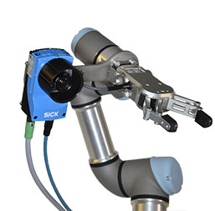

Ilustración 19. Cámara de visión acoplada al extremo final del robot. [23]

* Sensores 3D: Los sensores 3D permiten al robot tener una percepción tridimensional del entorno. Estos sensores utilizan tecnologías como la luz estructurada, el tiempo de vuelo o la estereovisión para capturar la información de profundidad y construir modelos tridimensionales del entorno, lo que facilita la detección de objetos y la planificación de movimientos seguros.

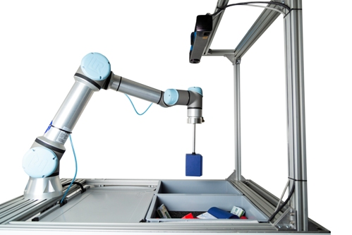

Ilustración 20. Sensor 3D desplegado de manera externa al robot. [24]

* Sensores de detección de vibración: Estos sensores permiten al robot captar las vibraciones o movimientos oscilatorios presentes en el entorno. Pueden ser utilizados para detectar vibraciones no deseadas durante las operaciones de colaboración y realizar ajustes para mantener la estabilidad y precisión del brazo robótico.
* Sensores de seguridad: Estos sensores supervisan constantemente el entorno y detectan cualquier situación de peligro potencial, lo que permite al robot colaborativo detenerse o modificar su comportamiento para garantizar la seguridad. Estos sensores pueden incluir detectores de presencia, sensores de contacto y sistemas de parada de emergencia.
* Sensores de proximidad: Estos sensores se colocan en el entorno de trabajo y ayudan al robot a detectar la presencia y ubicación de personas u objetos fuera de su campo de visión directa. Pueden incluir sensores de proximidad láser o sistemas de seguimiento de movimiento.

# Interfaces humano-robot

En el contexto de las operaciones colaborativas, las interfaces humano-robot desempeñan un papel fundamental al facilitar la comunicación y la interacción fluida entre ambos actores. Estas interfaces son elementos clave que permiten a los humanos interactuar de manera intuitiva y efectiva con los robots, promoviendo la colaboración y la coordinación en entornos de trabajo compartidos. Desde sistemas de comunicación por voz y detección de gestos hasta tecnologías de visión artificial y realidad aumentada, una amplia gama de herramientas y técnicas se utilizan para establecer interfaces efectivas y seguras. A continuación, se presentan algunos ejemplos de tecnologías utilizadas en las interfaces humano-robot para operaciones colaborativas:

* Pantallas táctiles: Las pantallas táctiles son una interfaz común utilizada en la colaboración humano-robot. Permiten a las personas interactuar con el robot mediante gestos táctiles, como tocar, deslizar o hacer zoom. Estas interfaces suelen ser intuitivas y fáciles de usar, ya que imitan la interacción que estamos acostumbrados a tener con los dispositivos móviles. A través de la pantalla táctil, los operarios pueden controlar y programar el robot, así como ajustar parámetros de movimiento, velocidad o fuerza.

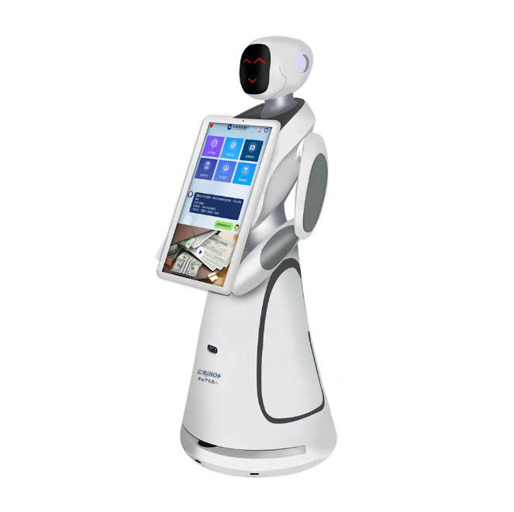

Ilustración 21. Robot humanoide con interfaz táctil. [25]

* Controladores de joystick: Los controladores de joystick son otra interfaz popular en la colaboración humano-robot, especialmente en aplicaciones de manipulación y movimiento preciso. Estos dispositivos consisten en una palanca que permite controlar la dirección y velocidad del robot. Los controladores de joystick suelen ser ergonómicos y proporcionan retroalimentación táctil para una mejor sensación de control. Además, algunos modelos avanzados cuentan con botones adicionales para realizar funciones específicas o cambiar modos de operación.
* Reconocimiento de voz: El reconocimiento de voz es una interfaz que permite a los humanos dar comandos y comunicarse con los robots mediante instrucciones verbales. Esta tecnología utiliza algoritmos y procesamiento de lenguaje natural para convertir el habla en comandos comprensibles para el robot. El reconocimiento de voz proporciona una forma cómoda y manos libres de interactuar con el robot, especialmente en entornos donde el uso de pantallas o controladores no es práctico.
* Realidad virtual y aumentada: La realidad virtual y la realidad aumentada están ganando popularidad como interfaces para la colaboración humano-robot. La RV sumerge al operador en un entorno virtual generado por computadora, donde puede interactuar con el robot de forma simulada. Por otro lado, la RA superpone información virtual en el entorno real, permitiendo a los operarios ver y controlar el robot en tiempo real. Estas tecnologías proporcionan una mayor inmersión y una representación visual más rica, lo que facilita la programación, la simulación y el monitoreo de las operaciones colaborativas.

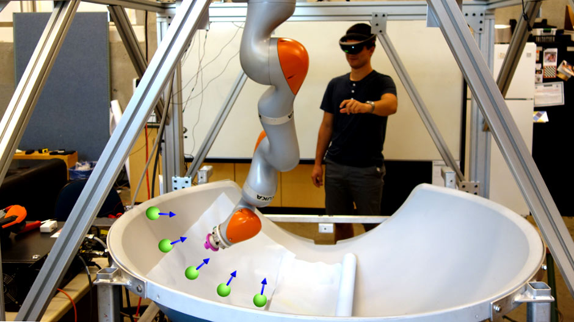

Ilustración 22. Robot colaborativo controlado mediante un dispositivo de realidad aumentada. [26]

* Gestos y señales: Las interfaces basadas en gestos y señales son una forma natural de comunicación entre humanos y robots. Estas interfaces utilizan cámaras o sensores para capturar los gestos y movimientos de los operadores y traducirlos en comandos para el robot. Por ejemplo, un operador puede levantar la mano para indicar al robot que realice una acción o detenga una tarea. Estas interfaces son especialmente útiles en entornos donde el contacto físico o el uso de dispositivos no es deseable o seguro.
* Interfaces cognitivas basadas en sistemas de visión: Estas interfaces aprovechan la capacidad de los sistemas de visión artificial para interpretar y comprender las acciones humanas. Utilizando algoritmos y técnicas avanzadas de reconocimiento de imágenes y procesamiento visual, estas interfaces son capaces de capturar los movimientos del usuario, interpretarlos y convertirlos en comandos comprensibles para el robot.
* Interfaces hápticas: Las interfaces hápticas permiten la retroalimentación táctil entre humanos y robots, lo que mejora la sensación de presencia y control. Estas interfaces utilizan dispositivos hápticos, como guantes o exoesqueletos, que transmiten sensaciones táctiles al operador. Esto permite al operador sentir la resistencia, la textura o la fuerza ejercida por el robot durante la colaboración. Las interfaces hápticas son especialmente útiles en tareas que requieren una interacción precisa y sensible al tacto, como la manipulación de objetos delicados o la cirugía asistida por robot.

Ilustración 23. Un guante háptico permite al ser humano controlar una mano robótica y sentir lo que siente el robot. [27]

* Interfaces basadas en dispositivos de detección de fuerza: Estos dispositivos permiten al operador sentir y medir las fuerzas ejercidas durante la colaboración con el robot. Por ejemplo, guantes o sensores de fuerza pueden proporcionar información háptica al operador sobre la fuerza que el robot está aplicando en una tarea. Esto permite una colaboración más precisa y segura, especialmente en tareas que requieren un control de fuerza delicado.

Estos diferentes tipos de interfaces para la colaboración humano-robot ofrecen opciones versátiles para interactuar con los robots de manera intuitiva y efectiva. Cada tipo de interfaz tiene sus propias ventajas y aplicaciones específicas, y la elección dependerá de los requisitos de la tarea, la preferencia del operador y el entorno de trabajo. La continua evolución de la tecnología de interfaces, así como el desarrollo de los modelos de inteligencia artificial promete mejorar aún más la colaboración y la comunicación entre humanos y robots en el futuro.

# Software de planificación

El software utilizado para abordar este tipo de aplicaciones permite coordinar y controlar los movimientos de los brazos robóticos, teniendo en cuenta tanto la interacción con los humanos como los obstáculos presentes en el entorno de trabajo. Uno de los frameworks de software más utilizados en la planificación de trayectorias es MoveIt, aunque existen otras herramientas y bibliotecas que proporcionan funcionalidades adicionales para mejorar la planificación y la ejecución de trayectorias colaborativas.

MoveIt (Motion Planning Execution and Interfaces Toolkit) es un paquete de software integrado en el framework de ROS (Robot Operating System) ampliamente utilizado en la comunidad de robótica. Proporciona una amplia gama de herramientas y bibliotecas para la planificación de trayectorias, la detección de colisiones, la cinemática inversa y la ejecución de movimientos. MoveIt facilita la integración de robots en aplicaciones colaborativas, permitiendo una planificación y control precisos de los movimientos en entornos compartidos.

Una de las principales características de MoveIt es su capacidad de planificación de movimientos. Utiliza algoritmos avanzados de planificación de trayectorias para calcular rutas seguras y eficientes para el brazo robótico, evitando obstáculos y respetando las restricciones del entorno de trabajo. Además, MoveIt permite la generación de movimientos suaves y naturales, lo que resulta especialmente importante en operaciones de colaboración donde se requiere una interacción fluida y segura entre el robot y el humano.

Ilustración 24. Visualización del paquete MoveIt para una aplicación de atornillado colaborativo.

Otra ventaja destacada de MoveIt es su capacidad de simular y visualizar las tareas planificadas antes de su ejecución en el mundo real. Esto permite a los desarrolladores y operadores probar y depurar sus programas, identificar posibles problemas y optimizar el rendimiento del brazo robótico en un entorno virtual. La simulación también es útil para entrenar a los operarios humanos en escenarios de colaboración y familiarizarse con las capacidades del robot.

Además de MoveIt, existen otras herramientas y bibliotecas que pueden utilizarse en la planificación y visualización de trayectorias de brazos robóticos colaborativos. Algunas de estas son:

1. OpenRAVE: Es una biblioteca de software que proporciona algoritmos y entornos de simulación para la planificación de trayectorias y la detección de colisiones en entornos colaborativos.
2. Gazebo: Es un simulador que permite la creación de entornos virtuales para probar y validar algoritmos de planificación de trayectorias. Gazebo proporciona herramientas para simular la interacción entre robots y objetos, lo que facilita el desarrollo y la depuración de algoritmos de planificación.

Ilustración 25. Visualización del simulador Gazebo para una aplicación de atornillado colaborativo.

1. V-REP: Es otro simulador que permite la simulación precisa de robots y entornos colaborativos. V-REP ofrece una interfaz gráfica intuitiva y potentes herramientas de programación, lo que facilita la implementación y prueba de algoritmos de planificación de trayectorias.
2. MATLAB Robotics System Toolbox: Es una herramienta de desarrollo de software que ofrece algoritmos y funcionalidades avanzadas para la planificación de trayectorias y el control de robots. La Toolbox incluye algoritmos de planificación basados en muestreo, optimización y aprendizaje por refuerzo, entre otros.
3. RoboDK: Es un software de simulación y programación de robots que permite la generación de trayectorias y la programación offline de robots colaborativos. RoboDK ofrece una interfaz gráfica intuitiva y soporta una amplia variedad de robots y controladores.

Las librerías de software descritas anteriormente, como MoveIt, OpenRAVE, RoboDK y MATLAB Robotics System Toolbox, se utilizan en la resolución del problema de cinemática y planificación de movimientos en brazos robóticos colaborativos y se basan en modelos matemáticos, algoritmos y técnicas avanzadas para calcular la cinemática directa e inversa, así como generar trayectorias seguras y eficientes.

Estas librerías son herramientas especializadas que se emplean en la resolución de problemas de cinemática y planificación de movimientos en brazos robóticos colaborativos. Proporcionan una variedad de funcionalidades y algoritmos para abordar los desafíos asociados con el control y la manipulación de estos sistemas robóticos.

En primer lugar, las librerías utilizan modelos matemáticos y geométricos para describir la estructura del brazo robótico. Estos modelos incluyen información sobre las longitudes de los eslabones, los ángulos de las articulaciones y las relaciones de transformación entre las diferentes partes del brazo. Estos datos se almacenan en matrices y se utilizan para calcular la posición y orientación del extremo del brazo robótico mediante cálculos trigonométricos y de matrices.

La cinemática directa es uno de los aspectos clave abordados por estas librerías. Se encarga de calcular la posición y orientación del extremo del brazo robótico a partir de las configuraciones de sus articulaciones. Para lograrlo, se utilizan los modelos geométricos y matemáticos mencionados anteriormente. Al aplicar estos modelos, las librerías son capaces de determinar la ubicación precisa del extremo del brazo robótico en el espacio de trabajo.

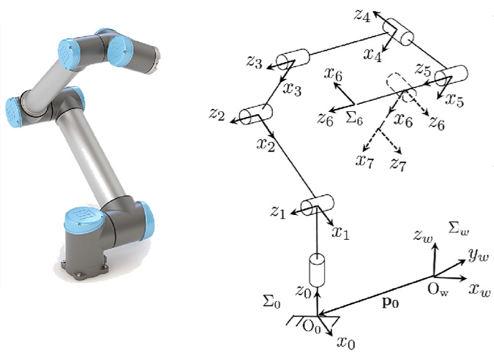

Ilustración 26. Representación geométrica de un brazo robótico colaborativo modelo UR5. [28].

En cuanto a la cinemática inversa, las librerías se dedican a resolver el problema de determinar las configuraciones de las articulaciones necesarias para lograr una posición o trayectoria específica del extremo del brazo robótico. Este es un problema más complejo, ya que puede haber múltiples soluciones posibles o incluso no existir una solución exacta. Para abordar este desafío, las librerías utilizan diferentes métodos numéricos y algoritmos de resolución de ecuaciones. Estos métodos incluyen técnicas iterativas, algoritmos de optimización y estrategias de búsqueda que buscan encontrar las configuraciones de articulaciones que mejor se ajusten a la posición o trayectoria deseada.

Otra funcionalidad clave que ofrecen estas librerías es la planificación de movimientos. Para lograr una ejecución suave y segura de los movimientos del brazo robótico, se emplean diferentes algoritmos y enfoques. Algunos de los algoritmos más comunes incluyen los basados en grafo, que representan el espacio de configuración del brazo robótico como un grafo y utilizan algoritmos de búsqueda para encontrar una ruta óptima o cercana a la óptima en el espacio de configuración. También se utilizan algoritmos basados en optimización, que aplican técnicas matemáticas de optimización para encontrar trayectorias que cumplan con ciertos criterios, como minimizar la energía consumida o maximizar la eficiencia. Además, se emplean algoritmos basados en muestreo, que generan muestras aleatorias en el espacio de configuración y evalúan su viabilidad y calidad, construyendo trayectorias mediante interpolación y evaluando suavidad y colisiones.

Es importante tener en cuenta que la elección del algoritmo de planificación depende de diversos factores, como la complejidad de la tarea, los límites de las articulaciones, los obstáculos presentes en el entorno, los requisitos de tiempo y las restricciones de seguridad. Estas librerías brindan una amplia gama de opciones y herramientas para adaptarse a diferentes escenarios y requisitos específicos, permitiendo una planificación precisa y controlada de los movimientos del brazo robótico en operaciones colaborativas.

Además de los modelos matemáticos y algoritmos, estas herramientas de planificación también hacen uso de datos sensoriales para mejorar la precisión y eficiencia de los movimientos del brazo robótico. Los sensores integrados en el brazo robótico, como sensores de posición, sensores de fuerza y sensores de torque, proporcionan información en tiempo real sobre el estado del brazo. Esta información se utiliza para ajustar y optimizar la planificación de movimientos, permitiendo que el brazo robótico se adapte a cambios en el entorno o en la interacción con los seres humanos.

En resumen, las librerías de software utilizadas en la resolución del problema de cinemática y planificación de movimientos en brazos robóticos colaborativos se basan en modelos matemáticos, algoritmos de búsqueda, optimización y técnicas de muestreo para calcular la cinemática directa e inversa, así como generar trayectorias seguras y eficientes. Estas librerías utilizan modelos geométricos del brazo robótico, restricciones de movimiento, límites de las articulaciones, representaciones del entorno y datos sensoriales para lograr una planificación precisa y controlada de los movimientos del brazo robótico en operaciones colaborativas. Con una amplia gama de opciones y herramientas disponibles, estas librerías se adaptan a diferentes escenarios y requisitos específicos, brindando soluciones confiables y efectivas para el control y la manipulación de brazos robóticos colaborativos.

# Inteligencia incremental

La inteligencia incremental aplicada a robots es el área de la investigación que se centra en dotar a los robots de la capacidad de aprender y adaptarse de forma continua a medida que interactúan con los humanos y se enfrentan a nuevas situaciones en tiempo real. La inteligencia incremental permite a los robots mejorar su desempeño y eficiencia a lo largo del tiempo, brindando resultados más precisos y una mayor flexibilidad en su comportamiento.

En las aplicaciones de colaboración humano-robot, la inteligencia incremental se manifiesta en varias dimensiones clave. En primer lugar, los robots deben ser capaces de adquirir conocimiento a partir de la interacción con los humanos y el entorno. Esto implica la capacidad de aprender nuevas tareas, comprender comandos y señales humanas, y adaptarse a diferentes estilos y preferencias de interacción. Los robots pueden utilizar técnicas de aprendizaje automático, como el aprendizaje por refuerzo o el aprendizaje basado en ejemplos, para adquirir conocimiento a partir de la experiencia y mejorar su capacidad de colaboración, así como también técnicas de procesamiento del lenguaje natural ya que permiten a los robots comprender y responder de manera efectiva a los comandos y las instrucciones emitidas por los humanos, aprendiendo nuevos comandos y formas de interpretar las mismas instrucciones, mejorando así la comunicación y la coordinación en la colaboración.

Además, la inteligencia incremental también implica la capacidad de los robots para mejorar su conocimiento existente a medida que se enfrentan a nuevas situaciones o se les proporciona nueva información. Esto implica la capacidad de razonamiento y toma de decisiones basada en la retroalimentación recibida y en la adaptación a condiciones cambiantes. Los robots pueden utilizar algoritmos de actualización de modelos, como el filtrado bayesiano o el aprendizaje en línea, para mejorar su conocimiento y ajustar sus acciones en tiempo real.

Otra dimensión importante de la inteligencia incremental es la capacidad de los robots para comunicarse y colaborar de manera efectiva con los humanos. Esto implica la comprensión de los mensajes verbales y no verbales, así como la capacidad de expresar su intención y estado interno de manera clara y comprensible. Los robots pueden utilizar técnicas de generación de lenguaje para facilitar la comunicación con los humanos, lo que les permite solicitar ayuda, dar explicaciones o negociar acciones conjuntas de manera eficiente.

La adaptabilidad y la robustez son características clave de la inteligencia incremental en aplicaciones de colaboración humano-robot. Los robots deben ser capaces de ajustar su comportamiento y estrategias en tiempo real para hacer frente a situaciones inesperadas o cambios en el entorno. Esto implica la capacidad de detectar y recuperarse de errores, así como la capacidad de adaptarse a diferentes contextos y requisitos de tarea. Los robots pueden utilizar técnicas de planificación dinámica y control adaptativo para ajustar sus acciones y lograr una colaboración fluida y eficaz con los humanos. Por ejemplo, en el caso de MoveIt, este permite la detección en tiempo real de cambios en el entorno y la actualización de las trayectorias planificadas en consecuencia. Esto implica la utilización de sensores, como cámaras o sensores de proximidad, para detectar la presencia y los movimientos de los obstáculos dinámicos en el entorno del robot. La información obtenida de estos sensores se utiliza para ajustar y replanificar las trayectorias en tiempo real, evitando colisiones y garantizando la seguridad en la interacción humano-robot.

La inteligencia incremental desempeña un papel crucial en las aplicaciones de colaboración humano-robot al permitir a los robots aprender, adaptarse y mejorar su desempeño a medida que interactúan con los humanos y se enfrentan a nuevas situaciones en tiempo real. Esta capacidad de aprendizaje y adaptación continua se logra mediante el uso de técnicas de aprendizaje automático, razonamiento y toma de decisiones, comunicación efectiva y adaptabilidad en el comportamiento. Al dotar a los robots de inteligencia incremental, se puede lograr una colaboración más eficiente, precisa y segura entre humanos y robots, abriendo nuevas posibilidades en una amplia gama de aplicaciones, como la fabricación, la asistencia en el hogar, la medicina y muchos otros campos.

# Conclusiones

Para finalizar este documento, se expone de forma breve, a modo de conclusión, las funcionalidades enfocadas a operaciones de colaboración humano-robot con inteligencia incremental incluidas en el Demostrador C2.E2. “Sistema de apoyo a las operaciones colaborativas humano-robot con inteligencia incremental” desplegado en el contexto de la UIC Smart Factory.

En este escenario, se despliega un robot colaborativo antropomórfico modelo UR10e capaz de dar apoyo a humanos en operaciones de ensamblaje colaborativo, concretamente, en el caso de la Smart Factory, en el atornillado de piezas y subconjuntos.

La naturaleza de este tipo de operación junto con los diferentes sensores y dispositivos con los que se ha equipado a este cobot dotan al sistema completo de la capacidad suficiente para cumplir con todas las funcionalidades típicas de este tipo de operaciones de colaboración humano-robot.

Por un lado, el robot está dotado de sensores de fuerza que le permiten medir y reaccionar a las fuerzas y momentos aplicados durante la interacción con los seres humanos. Esto es crucial para garantizar la seguridad al evitar aplicar fuerzas excesivas o detectar colisiones con el entorno. Al mismo tiempo, el efector de atornillado, SpinRobotics SD70, está diseñado para trabajar, en estrecha colaboración física, junto con los humanos, proporcionando asistencia en la fijación de tornillos en componentes o estructuras en operaciones de montaje. Este efector ajusta automáticamente la fuerza y el par de apriete, garantizando una fijación segura y precisa sin riesgo de daños o lesiones.

Además, el cobot ha sido equipado con un sensor 3D, modelo Photoneo PhoXi3D Scanner, que permite al robot tener una percepción tridimensional del entorno. Este sensor utiliza tecnología de luz estructurada para capturar la información de profundidad y construir modelos tridimensionales del entorno, lo que facilita la detección de objetos y adaptar así la planificación de la trayectoria considerando movimientos seguros. Con el uso de este tipo de tecnología, el sistema adquiere una mayor versatilidad y usabilidad para una mayor diversidad de operaciones.

Ilustración 27. Operación de atornillado colaborativo desplegada en la Smart Factory. Estación real a la izquierda y gemelo digital a la derecha.

Finalmente, el brazo robótico colaborativo también cuenta con una interfaz humano-robot basada en el reconocimiento de la voz y el procesamiento del lenguaje natural. Esta interfaz permite al operario dar instrucciones al cobot así como recibir respuestas consiguiendo una comunicación intuitiva entre ambos actores y aumentando la eficiencia y la productividad de este tipo de operaciones. Para el desempeño de esta aplicación, el hardware utilizado consiste en unos cascos inalámbricos EPOS ADAPT-230, con un micrófono para la grabación de la voz y unos altavoces para la reproducción del audio de las respuestas generadas. Este dispositivo tiene como ventaja añadida que deja libres las manos del operario para poder realizar así sus tareas de manera cómoda al mismo tiempo que se puede desplazar por la Smart Factory.

Ilustración 28. Interfaz humano-robot basada en reconocimiento de la voz y procesamiento del lenguaje natural, utilizada en operaciones de ensamblaje colaborativo.

Además de las funcionalidades objetivo, las herramientas como el Asistente de Voz o el sensor 3D confieren al sistema robótico de cierta inteligencia incremental. Por ejemplo, gracias a estas, el sistema es capaz de comprender y responder de manera efectiva a los comandos y las instrucciones emitidas por los humanos, aprendiendo nuevos comandos y formas de interpretar las mismas instrucciones, al mismo tiempo que es también es capaz de ajustar su comportamiento y estrategias para hacer frente a situaciones inesperadas o cambios en el entorno como es el caso de localización tridimensional de nuevos obstáculos.

El cumplimiento de estas funcionalidades enfocadas a operaciones de colaboración humano-robot, así como la selección, equipamiento y desarrollo de las herramientas y equipos descritos, han sido cruciales para el éxito y la eficiencia del Demostrador C2.E2.

# Referencias de ilustraciones

1. https://ibermaticaindustria.com/blog/industria-5-0-que-es-diferencias-y-objetivos/
2. https://www.kuka.com/en-us/industries/solutions-database/2019/08/robert-from-life-science-robotics
3. https://www.generixgroup.com/es/blog/beneficios-colaboracion-humano-robot-almacen
4. https://www.theguardian.com/society/2020/sep/07/robots-used-uk-care-homes-help-reduce-loneliness
5. https://www.cobottrends.com/mobile-robot-safety-requires-three-team-approach/
6. https://www.universal-robots.com/
7. https://new.abb.com/products/robotics/robots/collaborative-robots/yumi/irb-14000-yumi
8. https://www.fanuc.eu/es/es/robots/p%C3%A1gina-filtro-robots/%D1%80obots-colaborativos/robot-colaborativo-cr35ia
9. https://www.kuka.com/en-de/products/robot-systems/industrial-robots/lbr-iiwa
10. https://www.rethinkrobotics.com/sawyer
11. https://onrobot.com/en/products/rg2-gripper
12. https://www.universal-robots.com/fi/plus/products/onrobot/3fg15/
13. https://robotiq.com/es/productos/pinza-robotica-adaptable-de-3-dedos
14. https://www.universal-robots.com/fi/plus/products/robotiq/epick/
15. https://www.universal-robots.com/plus/products/coval/suction-cups-vacuum-gripper-cvgl335xa50c1/
16. https://www.robotics247.com/article/soft_robotics_adds_features_to_mgrip_modular_gripping_system_for_food_handling/Tooling
17. https://www.3dinfotech.com/products/machine-vision/deep-learning-machine-vision
18. https://www.youtube.com/watch?v=kOPVvYapElQ
19. https://www.universal-robots.com/blog/how-cobots-are-changing-quality-assurance-in-manufacturing
20. https://spin-robotics.com/learn/getting-started_2/5-reasons-to-use-cobots-for-screwdriving-applications_1
21. https://toolkittech.com/shop/onrobot-screwdriver-automated-robotic-assembly/
22. https://unchainedrobotics.de/en/products/end-of-arm-effectors/end-of-arm-tools/dispensers/aim-robotics-fd400-fluid-dispenser
23. https://www.roboticslab.cl/producto/amy-plus/
24. https://haptx.com/telerobots/
25. https://www.universal-robots.com/fi/plus/products/sick/ploc2d-part-localization-sensor/
26. https://www.monash.edu/engineering/robotics/projects/augmented-reality-assisted-human-robot-collaborative-manufacturing
27. https://www.imveurope.com/exhibitor/photoneo-1
28. https://link.springer.com/chapter/10.1007/978-3-030-55807-9_48

# Bibliografía

1. Bauer, Andrea & Wollherr, Dirk & Buss, Martin. (2008). Human-Robot Collaboration: a Survey. I. J. Humanoid Robotics. 5. 47-66.
2. (2022). Industry 5.0. Research and innovation. European Comission. Extraído de: https://research-and-innovation.ec.europa.eu/research-area/industrial-research-and-innovation/industry-50_en
3. Leng, Jiewu & Sha, Weinan & Wang, Baicun & Zheng, Pai & Zhuang, Cunbo & Liu, Qiang & Wuest, Thorsten & Mourtzis, Dimitris & Wang, Lihui. (2022). Industry 5.0: Prospect and retrospect. Journal of Manufacturing Systems. 65. 279-295.
4. Panagou, Sotirios & Fruggiero, Fabio & Neumann, W. (2023). A scoping review of human robot interaction research towards Industry 5.0 human-centric workplaces. International Journal of Production Research. 1-17.
5. Frutos, Álex. (2022). El robot Star realiza sin ayuda humana y con gran éxito la primera cirugía en tejido blando. La Vanguardia. Extraído de: https://www.lavanguardia.com/tecnologia/20220201/8023051/robot-cirugia-sin-humanos-nbs.html
6. Cordero, Paco. (2018). Xiaoyi, el robot que pasa consulta tras aprobar Medicina. Saludigital. Extraído de. https://www.consalud.es/saludigital/103/xiaoyi-el-robot-que-pasa-consulta-en-china-tras-aprobar-medicina_48531_102.html
7. (2022). Desarrollan robots cooperativos para recolectar uvas de mesa. UPC Universitat Politècnica de Catalunya. Extraído de: https://www.upc.edu/es/sala-de-prensa/noticias/desarrollan-robots-cooperativos-para-recolectar-uva-de-mesa
8. Segura, Pablo & Lobato, Odette & Ramirez-Serrano, Alejandro & Soria, Isidro. (2021). Human-robot collaborative systems: Structural components for current manufacturing applications. Advances in Industrial and Manufacturing Engineering. 3. 100060.
9. (2022). Collaborative robots Market Analysis, Size, Growth Share Analysis 2031. MarketsandMarkets. Extraído de: https://www.marketsandmarkets.com/Market-Reports/collaborative-robot-market-194541294.html
10. Vicentini, Federico. (2020). Collaborative Robotics: A Survey. Journal of Mechanical Design. 143. 1-29.
11. Cohen, Yuval & Shoval, Shraga & Faccio, Maurizio & Minto, Riccardo. (2021). Deploying Cobots in Collaborative Systems: Major Considerations and Productivity Analysis. International Journal of Production Research. 60.
12. (2021). Top collaborative robots (cobots) in the market in 2022. RoboticsBiz. Extraído de: https://roboticsbiz.com/top-collaborative-robots-cobots-available-in-the-market/
13. (2020). Types of Grippers Used in Manufacturing. Universal Robots. Extraído de: https://www.universal-robots.com/blog/types-of-grippers-used-in-manufacturing/
14. (2022). 15 Robot End Effector Types and Selection Criteria. B2E Automation. Extraído de: https://www.b2eautomation.com/insights/15-robot-end-effector-types-and-selection-criteria
15. Bouchard, Samuel. (2015). Robot End Effector: Definition and Examples. Robotiq. Extraído de: https://blog.robotiq.com/bid/53266/Robot-End-Effector-Definition-and-Examples
16. Liu, Hongyi & Wang, Lihui. (2018). Gesture recognition for human-robot collaboration: A review. International Journal of Industrial Ergonomics. 68. 355-367.
17. Xia, Zanwu & Lei, Qujiang & Yang, Yang & Zhang, Hongda & He, Yue & Wang, Weijun & Huang, Minghui. (2019). Vision-Based Hand Gesture Recognition for Human-Robot Collaboration: A Survey. 198-205.
18. Berger, Julia & Lu, Shuang. (2020). Review of Interfaces for Industrial Human-Robot Interaction. Current Robotics Reports. 1.
19. Bonci, A., Cheng, P.D., Indri, M., Nabissi, G., & Sibona, F. (2021). Human-Robot Perception in Industrial Environments: A Survey. Sensors (Basel, Switzerland), 21.
20. Ogenyi, Uche & Liu, Jinguo & Yang, Chenguang & Ju, Zhaojie & Liu, Honghai. (2019). Physical Human-Robot Collaboration: Robotic Systems, Learning Methods, Collaborative Strategies, Sensors, and Actuators. IEEE Transactions on Cybernetics. PP. 1-14.
21. (s.f.). MoveIt Motion Planning Framework. MoveIt Motion Planning Framework. Extraído de: https://moveit.ros.org/
22. Melo, Mirella & Neto, Jose & Silva, Pedro & Teixeira, João Marcelo & Teichrieb, Veronica. (2019). Analysis and Comparison of Robotics 3D Simulators. 242-251.
23. Gasparetto, A., Boscariol, P., Lanzutti, A., & Vidoni, R. (2012). Trajectory Planning in Robotics. Mathematics in Computer Science, 6(3), 269–279.
24. Huang, Guo-Shing & Tung, Chiou-Kou & Lin, Hsiung & Hsiao, Shun-Hui. (2011). Inverse kinematics analysis trajectory planning for a robot arm. ASCC 2011 - 8th Asian Control Conference - Final Program and Proceedings.
25. Li, Zhuang & Ma, Hongbin & Ding, Yazhe & Wang, Chen & Jin, Ying. (2020). Motion Planning of Six-DOF Arm Robot Based on Improved DDPG Algorithm. 3954-3959.
26. Feng, Fan & Chan, Rosa & Shi, Xuesong & Zhang, Yimin & She, Qi. (2019). Challenges in Task Incremental Learning for Assistive Robotics. IEEE Access. PP. 1-1.

About Capgemini Engineering

Capgemini Engineering combines, under one brand, a unique set of strengths from across the Capgemini Group: the world leading engineering and R&D services of Altran – acquired by Capgemini in 2020 - and Capgemini’s digital manufacturing expertise. With broad industry knowledge and cutting-edge technologies in digital and software, Capgemini Engineering supports the convergence of the physical and digital worlds. Combined with the capabilities of the rest of the Group, it helps clients to accelerate their journey towards Intelligent Industry. Capgemini Engineering has more than 52,000 engineer and scientist team members in over 30 countries across sectors including aeronautics, automotive, railways, communications, energy, life sciences, semiconductors, software & internet, space & defence, and consumer products.

Capgemini Engineering is an integral part of the Capgemini Group, a global leader in partnering with companies to transform and manage their business by harnessing the power of technology. The Group is guided every day by its purpose of unleashing human energy through technology for an inclusive and sustainable future. It is a responsible and diverse organization of 270,000 team members in nearly 50 countries. With its strong 50-year heritage and deep industry expertise, Capgemini is trusted by its clients to address the entire breadth of their business needs, from strategy and design to operations, fueled by the fast evolving and innovative world of cloud, data, AI, connectivity, software, digital engineering and platforms. The Group reported in 2020 global revenues of €16 billion.

Get the Future You Want | [www.capgemini.com/engineering](http://www.capgemini.com/engineering)



This document contains information that may be privileged   
or confidential and is the property of the Capgemini Group.

Choose an item. Copyright © 2021 Capgemini. All rights reserved.